Приложение 2
Включение отчета
о проверке на корректность заимствований
в файл НДА

Предоставленный любой из систем по итогам проверки на корректность заимствований отчет в формате .pdf вставить в файл НДА, также сохраненный в формате .pdf. Объединение файлов проводится с использованием лицензионной программы Adobe Acrobat Standard или иных программ и on-line сервисов с функцией вставки страниц в формате .pdf (например, PDF Binder, PDF Hammer, Perfect PDF Reade, http://www.pdfmerge.com/, https://docupub.com/pdfmerge/, https://smallpdf.com/merge-pdf, http://www.ilovepdf.com/merge_pdf и др., свободно доступных в сети Интернет с пошаговыми инструкциями по применению).
При использовании программы Adobe Acrobat Standard нужно открыть документ с текстом НДА, активировать опцию «Документ» в строке меню (рис. 17) и выбирать строку «Вставить страницы».
На рис. 18 показано окно вставки страниц, из которого видно, что документ можно вставить в любое место текущего документа (в нашем случае после последней страницы).

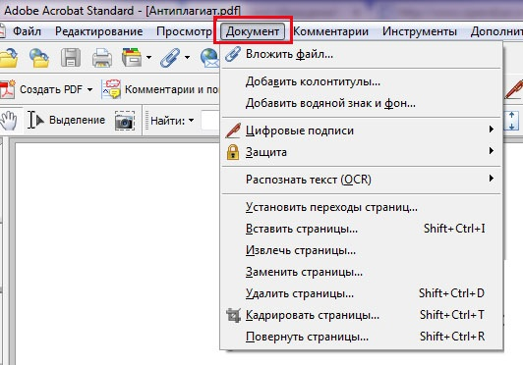
Рис. 17
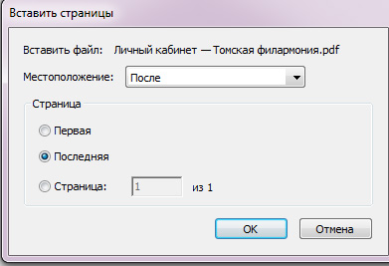
Рис. 18

Полученный в результате объединения файл сохраняется в выбранную папку на компьютере.

